机器学习
小题概念考的比较多，大题计算推导多一点，都是ppt上的，但有的位置比较偏僻，各个重点算法的推导必须要看。

- GAN是什么意思
- 考了大题 RWR那一套东西
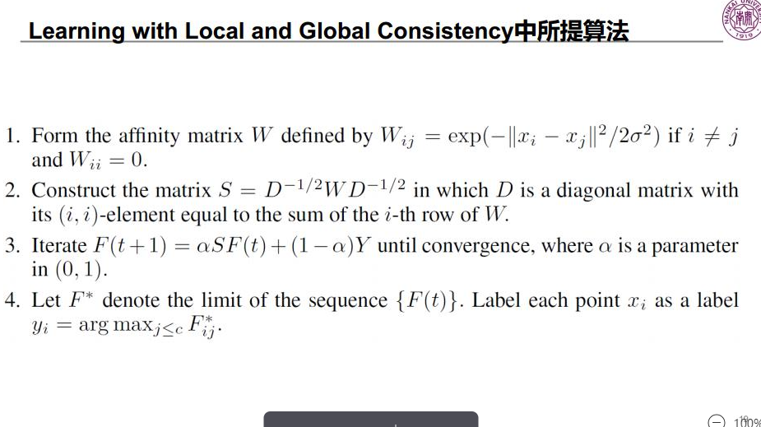
- 手推BP(原版及误差平方和版)
- SVM推导
- 这个相应的大小变化也考了
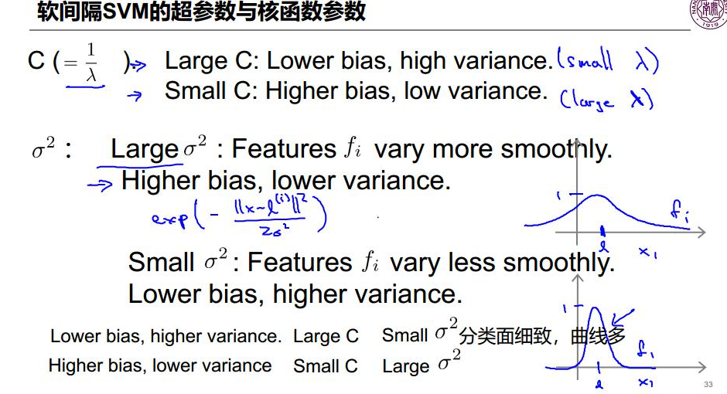
- 手写adaboost伪代码
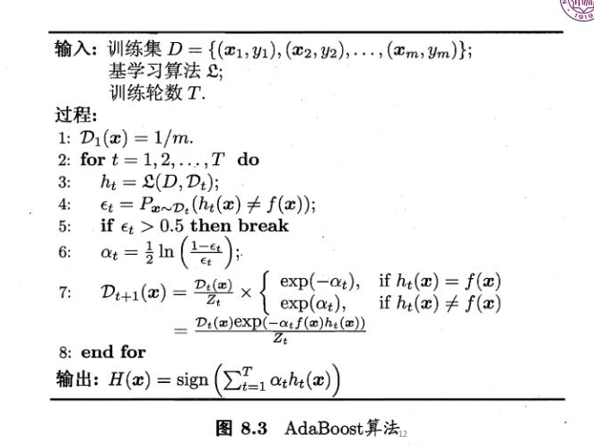
- 各个优化器的原理（比如Adam的原理）
- 压轴题是设计一个中文图书馆文档管理系统（应该是往文字识别靠吧）
- PCA原理
- 非负矩阵分解（知道有什么用就行）
- 正则化方法

